M/M/1等待制排队模型的定义和求解方法：

模型介绍：

在机场、高铁站等交通枢纽中，最常见的排队方式为M/M/1和M/M/c两种类型，即“多队列”排队系统和“单队列”排队系统。M/M/1，其中两个M表示相继到达顾客的间隔时间与服务时间均服从指数分布。其模型表示到顾客到达服从泊松过程（Poisson process）；服务时间服从指数分布（exponentially distributed）；每个队列只有一个服务员（server），一次只能服务一位顾客，队列长度无限，可加入 队列的人数为无限多。

排队论系统模型：

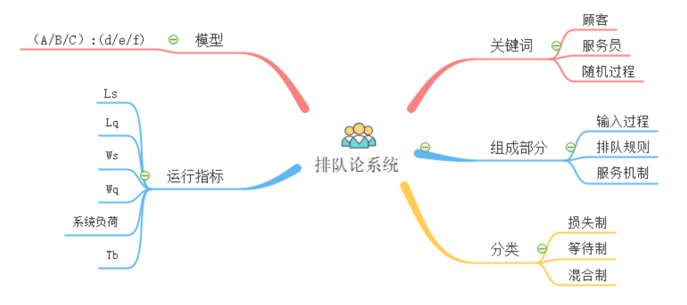

M/M/1型排队系统有如下特点：

1. 输入过程——顾客是无限的，顾客逐个到来，相继到达顾客的间隔时间服从指数分布。
2. 排队规则——顾客排入同一个队列，先到先服务。
3. 服务机构——只有一个服务台，每位顾客接受服务所持续的时间服从指数分布。

**排队系统的运行指标：**

1. 绝对通过能力A：单位时间内被服务被服务顾客的数学期望
2. 相对通过能力Q：被服务顾客的顾客数与请求服务顾客的顾客数的比值
3. 系统损失概率*P*损：服务系统满员的概率

• 队长*L*系：系统内顾客数量的数学期望值

• 排队长*L*队：系统内排队顾客数的数学期望值

• 逗留时间*W*系：顾客在系统内逗留时间的数学期望值

• 排队时间*W*队：系统内顾客排队等待服务时间的数学期望

该系统一般有两个输入参数：

λ：顾客到达率，单位时间内到达系统的顾客数。

μ：服务率，单位时间内完成服务的顾客数。

排队论求解步骤：

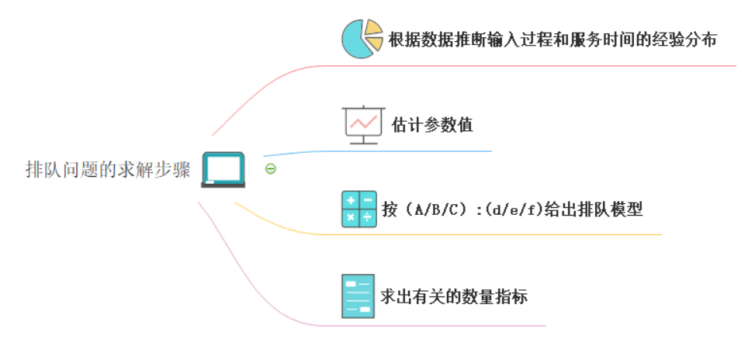

M/M/1 等待制排队模型的求解方法如下：

记pn=p{N=n}(n=1,2,)为系统到达平衡状态后，队长 N 的概率分布，服务强度用 表示 ，由于 M/M/1 排队系统属于典型的生灭过程（生灭过程的求解过程略），所以可以得到

## 公式1

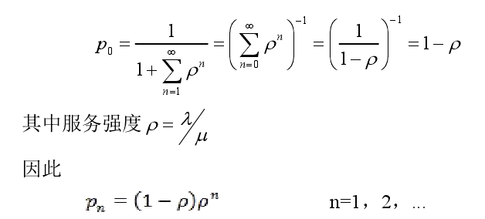

服务强度 是系统繁忙的程度的反映，由式（3.2）可知，只有在 < 1 的情况下，才能得到 的值因此，基于解析法求解排队问题的前提条件是服务强度 < 1，只有这样，系统才能达到统计平衡状态

根据平稳状态下队长的分布，M/M/1 排队系统的平均队长为：

## 公式2

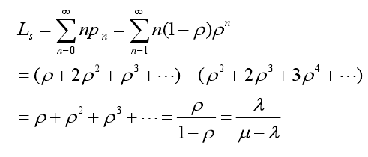

平均排队LP为：

## 公式3、4、5、6

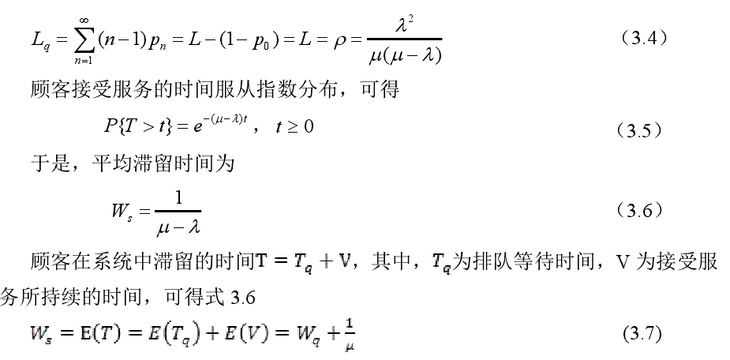

## 公式7、8、9

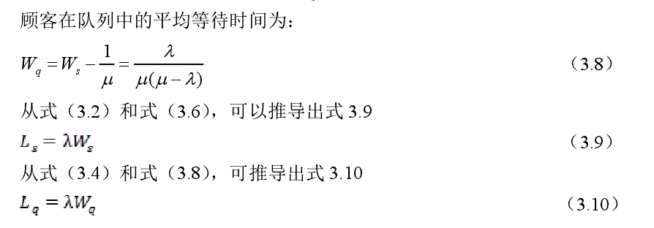

设某机场的两条并行车道示意图:

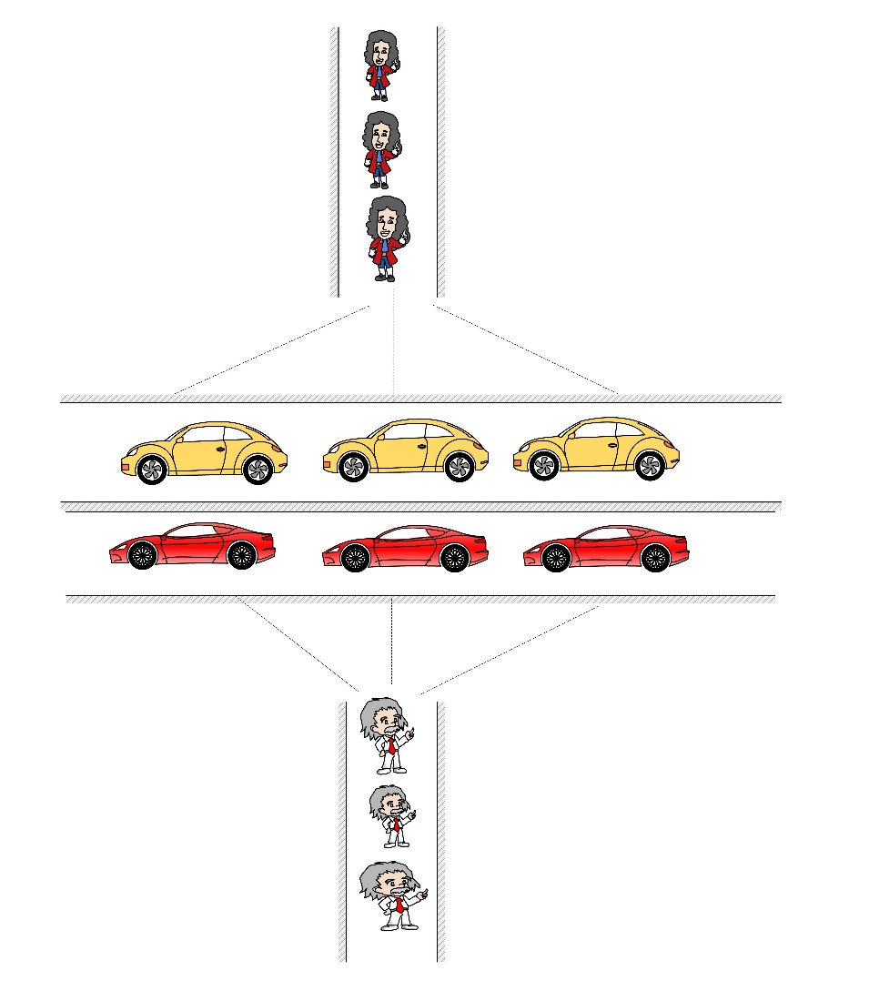

为了验证用该模型使得该机场两条并行车道的乘车效率最高，在这假设若出租车到达流为泊松流，其强度为*λ*=2.1辆/分钟。通过时间为指数分布，平均每辆的通过时间为0.4分钟。在原始上车点情况下根据公式1~9，用CodeBlocks软件，利用C++语言编程得到最终结果：

|  |  |
| --- | --- |
| 输入各项参数 | 值 |
| 服务点个数 | 1 |
| 顾客流强度 | 2.1 |
| 服务台能力 | 2.5 |

|  |  |
| --- | --- |
| 系统效率指标 | 值 |
| 损失概率 | 0 |
| 系统的相对通过能力 | 1 |
| 系统的绝对通过能力 | 2.1 |
| 系统内排队顾客的平均数 | 4.41 |
| 顾客的平均排队时间 | 2.1 |
| 占用服务员的平均数 | 0.84 |
| 系统内顾客的平均数 | 5.25 |
| 顾客在系统中平均逗留时间 | 2.5 |

设置上车点后，在两条并行车道的两边分别加上引流服务点，之后再次计算系统效率指标如下图：

|  |  |
| --- | --- |
| 输入各项参数 | |
| 服务点个数 | 2 |
| 顾客流强度 | 2.1 |
| 服务台能力 | 2.5 |

|  |  |
| --- | --- |
| 系统效率指标 | |
| 损失概率 | 0 |
| 系统的相对通过能力 | 1 |
| 系统的绝对通过能力 | 2.1 |
| 系统内排队顾客的平均数 | 0.0704761 |
| 顾客的平均排队时间 | 0.03356 |
| 占用服务员的平均数 | 0.84 |
| 系统内顾客的平均数 | 0.910476 |
| 顾客在系统中平均逗留时间 | 0.43356 |

很明显看出第二种方案中，设置引流点后，平均排队数及时间比方案一少，总的乘车效率更高。